**1.1 Wat is logistiek?**

1. Wat wil deze foto zeggen?

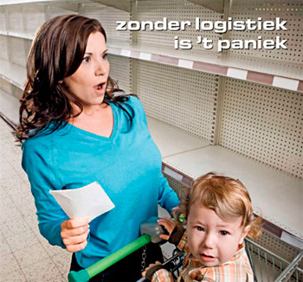[1]

1. Zoek op het internet naar een korte definitie voor het begrip ‘*logistiek*’.

**1.2 De logistieke keten**

1. Surf naar de website [www.timocom.nl](http://www.timocom.nl) en klik onderaan de startpagina op “transportlexicon”. Zoek de definitie op van het begrip ‘*logistieke keten*’.

1. Surf naar handelwijs.deboeck.com. Kies Handelwijs 2 – Thema 2. Klik op de hyperlink [www.nederlandislogistiek.nl](http://www.nederlandislogistiek.nl). Klik bij “In de praktijk” op nr. 11 en ontdek de logistieke keten bij Mexx.  
   Zet de verschillende stappen van de logistieke keten in de juiste volgorde.

**Jouw nieuwste jurkje van Mexx**

🔿 Kleding wordt omgepakt in kratten, voorzien van klantspecifieke pakbon

🔿 Dozen worden automatisch op barcode gesorteerd

🔿 Af fabriek, jurkje verpakt in doos, voorzien van ‘Mexx-barcode’

🔿 Doos vervoerd per boot vanuit Chittagong naar overslag in Dubai

🔿 Vanuit Dubai binnen 24 uur per vrachtvlucht naar Schiphol

🔿 Verzamelplaats van 40 miljoen kledingstukken per jaar

🔿 Ontworpen in Amsterdam, geproduceerd in fabriek in Bangladesh

🔿 Jouw jurkje, Kalverstraat 178, Amsterdam

🔿 Per vrachtwagen naar Mexx distributiecentrum (DC) in Voorschoten

🔿 Levering door DHL aan zo’n veertig landen, waaronder Nederland

**De logistieke keten van de appel**

<https://www.youtube.com/watch?v=cX5C2SAvUOI>

1. Bekijk op YouTube het filmpje i.v.m. de logistieke keten van een appel. Noteer hieronder de verschillende schakels uit deze logistieke keten.

**Werken in de logistiek**

1. Heel wat logistieke handelingen spelen zich af in het **magazijn** van de onderneming. Ga op zoek naar een vacature voor een **magazijnbediende**. Druk deze af en vul onderstaande tabel in.   
   Tip: raadpleeg de website van de vdab.

|  |  |
| --- | --- |
| **Taakomschrijving** | **Welke vaardigheden heb je nodig?** |
|  |  |

Invullen van een sollicitatieformulier.

Vul het sollicitatieformulier in met behulp van de vacature voor magazijnbediende

Naam: ________________________________________________________

Leeftijd: ________________________________________________________

Woonplaats: ________________________________________________________

Werkervaring:

________________________________________________________________________

Waarom zou jij deze baan van magazijnbediende kunnen doen? Noem minimaal 3 dingen.

________________________________________________________________________

1. Bron http://flanderslogistics.be/artikels/kiezen-voor-logistiek-logische-keuze.php